开题报告填写要求

一、开题报告是毕业设计（论文）答辩委员会对学生答辩资格审查的内容之一。此报告应在指导教师指导下，由学生在毕业设计（论文）工作前期完成，经指导教师签署意见及所在专业审查后生效；
二、开题报告内容必须用黑色签字笔工整书写或按教务处统一设计的电子文档标准格式（可从教务处网页上下载）打印，禁止打印在其它纸上后剪贴，完成后应及时交给指导教师签署意见；
三、开题报告内有关“学院”、“专业”等名称的填写，应写中文全称；学生的“学号”必须填写完整。
四、学生毕业后开题报告随同毕业设计（论文）一同归档。

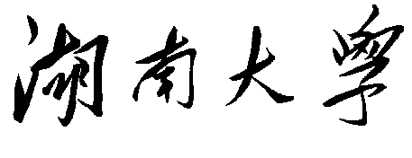
毕业设计(论文)开题报告
（全日制本科生）

课题名称 | 基于PCI板卡通信的单自由度
 | 模拟振动平台控制管理系统
课题类别 | 设计 □ 论文 □
专业、班级 | 自动化1404
学生 | 曾庆宏
学号 | 201407030414
指导教师 | 江未来
二○一 八 年 四 月

一、本课题设计（研究）的目的：
本项目计划设计一并实现一个能够真实高精度再现实际环境的模拟振动台系统，通过模拟实际环境中的振动，如地震、飞行、滑雪、海浪等，真正为使用者提供身临其境的浸入感，促进目前的虚拟现实技术在结构抗震设计、飞行模拟器、道路模拟机、海况模拟平台等方面的应用。目前国内外已有公司开始相关的研究，但成品大多来自国外进口。
模拟振动平台高精度实时再现实际环境的关键在于运动姿态和加速度的精确控制^{[1]}。目前，大功率振动台系统多采用电液伺服驱动系统，用于地震、路况和海浪模拟的专业级振动台可以真实的模拟实际的地震、路况和海浪，配以虚拟现实（VR）技术，可用于真实的结构抗震实验、汽车与海工装备测试以及模拟驾驶培训与操作训练。为了实现模拟振动台的姿态和加速度的精确控制，需要完成从结构的设计制作到控制系统的研发、模拟信号的产生与闭环控制软件编制等一系列工作^{[4]}。尤其是机械与液压结构上存在着非线性，因此加载至振动台的控制信号不可避免的和振动台的实际振动信号之间出现较大的非线性误差，而减小非线性误差、真实再现期望波形的关键在于机械结构的优化设计与控制算法的改良^{[2]}。
模拟振动台高精度实时再现实际环境技术，不仅可以用于虚拟现实中实现更深的浸入感，对于国家的国计民生、工业发展也有着重要意义。如通过振动台可以真实再现地震，有助于实现房屋结构抗震理论研究和实际设计，通过振动台真实模拟道路，可实现机动车零部件和整车可靠性实验，通过振动台再现海浪，有助于实现轮船和海洋工程装备制造的海浪实况模拟，有助
推动我国产业升级。
二、设计（研究）现状和发展趋势：

(1)国内现状
模拟振动台是舰船、飞机、海工装备在研发和使用过程中最重要的检验和模拟使用设备，也是汽车底盘、车身、车载电子设备的实验室研究中最重要的一环，同时，在土木工程领域，是建筑抗震性能研究中最重要的设备，但是关键技术一直被美国的MTS公司、英国的Servotest公司垄断，国家每年都要花费十几亿美元外汇从国外购买。由于上述设备集成了机械、电子、液压、传感器、计算机软硬件等多门类的关键技术，使用和维护都比较复杂，从国外购买的设备的使用和售后都非常不便，国防和相关关键部门的设备又不能请美国等西方国家的公司去现场维护，这一切，都极大制约了我国在相关领域的研发进度^{[8]}。

(2)发展趋势
近年来，国内投入到电液伺服模拟平台的专业厂家，研究机构也在逐步增多，中科院力学所、哈尔滨工业大学、华中科技大学、哈尔滨工程大学和浙江大学液压所，都做过类似的科研，发表过相关论文，不过目前市场上只有小型的电机驱动的模拟振动平台出售，一般只用于游戏、科普等领域。
通过继续的深入研究，提高振动台控制精度以及增加自由度，可以模拟再现实际场景，这项技术不仅仅可以用于虚拟现实，也可以对国计民生、工业发展有着积极作用，比如应用至地震模拟、道路模拟和海浪模拟中，而目前振动台多由国外进口，关键技术尚未国产化，价格昂贵，一旦研究实现其技术国产化，有较好的市场前景，同时对于社会的经济效益非常大。
三、设计（研究）的重点与难点，拟采用的途径（研究手段）：

(1)主要内容
项目研究的主要内容为高精度大型模拟振动台的随机波控制算法研究，包括主要四个部分：
- 从机械与液压系统的角度出发，如何最大限度的减小振动台的非线性，研究不同建模对振动台进行控制的影响^{[3]}；
- 从算法角度出发，在机械角度的基础上，通过算法实现高精度实时复现随机波形
- 从硬件电路角度出发，通过全数字工作方式的控制器，实现多通道模拟振动台的随机波实时波形浮现

(2)关键技术和研究手段
1、机械设计
- 振动台的运动学、动力学建模
具体研究振动台位姿随时间变化规律以及振动台所受力与其运动规律之间的关系
- 控制单元动力结构设计
利用振动台的动力学模型，用最大功率点相等的方法求取动力机构的参数，出控制元件和驱动元件，并检验设计方案是否满足工况要求
研究手段：
推导振动台运动学、动力学表达式，运用MATLAB和ADAMS软件分别建立振动台的动力学的数学模型，对模型进行仿真验证。运动学分析是从几何角度去描述和研究物体位置岁时间变化规律，本项目中具体是要研究振动台的位姿随时间变化的规律。振动台是一个复杂的并联机构，对于并联机构在空间的位姿，一般引入有限个变量进行描述，在运动学中对于物体位姿的描述有多种方法，比如：欧拉四元数法、方向余弦坐标、欧拉角坐标、卡尔丹坐标等。本项目拟采用欧拉角坐标方法对振动台的位姿进行描述。
- 算法研究
- 三参量控制器设计
在位移控制的基础上引入速度和加速度控制，探索设计三参量前馈控制器和三参量反馈控制器，分析三参量控制方式对系统特性的影响^{[1][8][6]}
- 迭代学习控制算法
设计迭代学习控制算法，用于修正振动台的输入信号，分析迭代学习算法对波形浮现精度的影响并对算法进行优化^{[1][8][9]}

- 自适应逆控制器设计
研究将自适应逆控制应用于振动台控制系统中，分析不同的自适应控制律对波形浮现的控制精度的影响，设计最优化自适应逆控制器^{[9]}
研究手段：
在设计反馈控制器的过程中，为了补偿振动台在单纯的位移控制情况下工作频宽较窄阻尼较小的缺陷，研究采用三参量控制算法来更好的实现不同频段的加速度、速度、位移控制。而三参量控制中的位移控制用于低频段控制、速度控制用于中频段控制，加速度控制用于高频段控制，从而能够实现增大系统阻尼，拓宽系统工作频宽的目的。
控制框图如下：
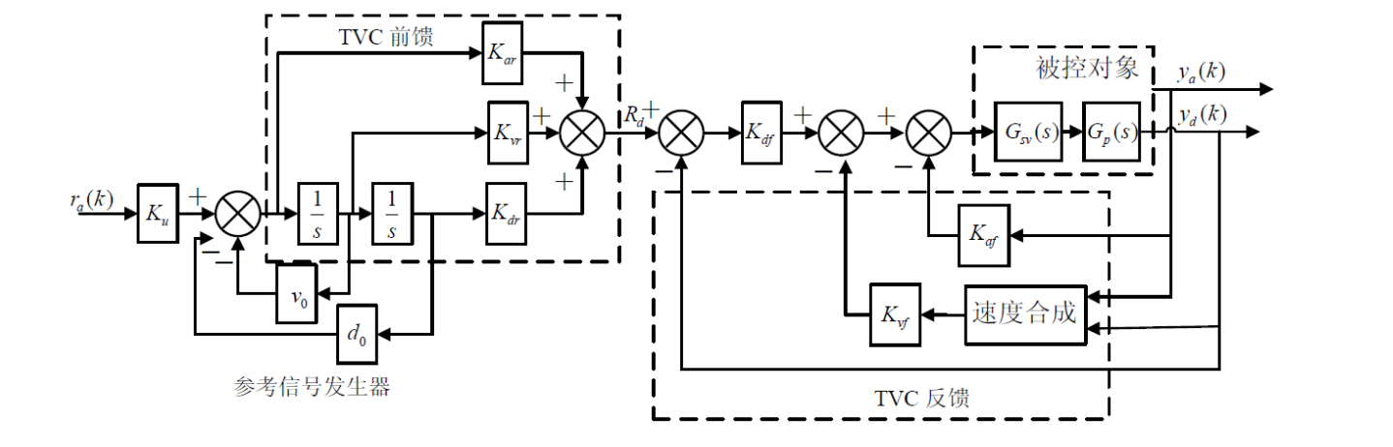
在振动台的控制过程中，由于本系统存在着很大的非线性因素，仅采用伺服控制方法虽然可以控制平台运动，但是系统的输出响应信号与输入的期望信号之间仍然存在较大偏差。因此我们拟在伺服控制系统的外环再增加基于迭代学习控制算法的外闭环构成双闭环控制系统，对驱动信号进行迭代补偿，使系统的响应能够高精度的复现期望的波形信号
在迭代学习控制算法中，需要对系统的频响函数进行估计，并采用逆频响函数对系统进行输入信号的更新，因此振动台系统的频响函数的测量和辨识的精度对于迭代收敛的速度和波形复现的精度会有很大的影响，使得该控制方法可能存在以下问题：（1） 由于系统的频响函数是离线辨识的，在进行试验时认为系统的动态特性是不变的，但是实际中系统可能存在时变；（2）迭代学习控制方法需要进行大量的 FFT和 IFFT 变换来辨识系统的频响函数并产生修正的输入信号，而时域波形复现是瞬态变化的是瞬态变化的，采用 H1 估计法无法实现实时估计系统的频响函数。对此，本项目拟采用自适应逆控制方法，将期望的输出波形信号通过一个补偿滤波器产生被控系统的输入信号，使系统的输出波形收敛于参考波形，从而使振动台输出期望波形。

- 硬件电路
全数字控制器的硬件电路和组成方案如图所示：
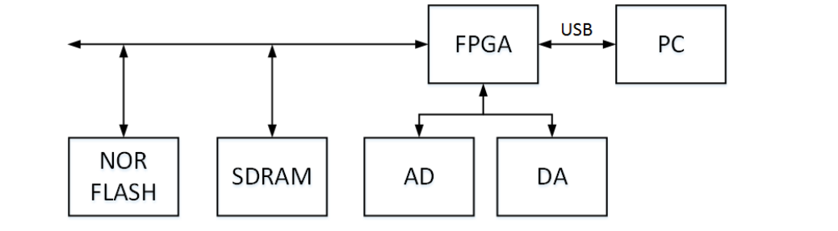
- FPGA
采用高性能FPGA作为整个系统的控制器，FPGA作为可编程逻辑控制芯片，可以实现系统的AD/DA和USB转换接口的需要，同时可以告诉进行大量并行计算，为数据处理和信号传输提供硬件支持
- 信号的输入与输出采集卡
信号的输入与输出通道包括模拟量通道和数字量通道，使用 A/D 输入通道接受指令参考电压信号以及传感器输出的振动台位移、加速度信号，接收到的信号经 FPGA 的控制算法处理后，由 D/A 模块转换为控制电流/电压信号输出给伺服阀。
- 软件系统
- 上位机
全数字控制器的上位机软件提供了友好的人机交互界面，能实现参数设置，实验过程监控，实验数据保存等。 上位机软件按照功能可划分为 3 个模块，即：系统管理模块、数据处理模块、通讯模块、数据显示与保存模块。系统管理模块功能主要包括：软件系统初始化、控制参26数设置、通道参数设置、系统文件管理；数据处理模块功能主要包括：对 PC 的消息、参数地址接口进行定义，并通过 USB 接口与 DSP 进行消息通讯，试验数据信号的读取和分配等功能；数据显示与保存模块功能主要包括：实现试验数据信号的实时显示和保存，使用户能够方便地对试验过程进行监控^{[7]}
- 下位机
下位机机实现信号的采集、传输、处理与输出，并利用控
制算法实现控制功能，是全数字控制器的核心部分。下位机
分为三个层次，即系统管理层、信号层、算法层。

四、设计（研究）进度计划：
2018.3-2018.4 联合实验室完成振动平台的搭建，以及机械结构的调试
2018.4-2018.5 完成振动平台控制器实现以及上位机软件的编写，使振动台能够初步完成跟踪波形任务。
2018.5-2018.6 优化控制方案，进一步更新上位机，提高振动台控制精度
五、参考文献：
- 沈刚. 三自由度电液振动台时域波形复现控制策略研究 [D]. 哈尔滨：哈尔滨工业大学,2011
- 赵勇 液压振动台高精度正弦振动的控制策略研究 [D] 哈尔滨：哈尔滨工业大学 ,2009
- 田磐 地震模拟振动台的时域复现控制策略研究 [D] 浙江：浙江大学,2015
- 崔伟清 地震模拟振动台控制方法及动态特性的研究 [D] 河北：河北工业大学,2012
- 李宁 那文波 一种极高电动振动台低频控制精度的方法 [J],计算机应用与软件 2010, 27(9):178-180
- 贾丽花 电液伺服地震模拟振动台控制算法的研究与实现[D] 北京：北京交通大学,2006
- 陆文周 Qt5开发及实例 [M] 电子工业出版社 2014
- A.M.Karshenas, M.W.Dunnigan and B.W.Williams Adaptive inverse control algorithm for shock testing [J],2000,IEE Pt~oc.-ContrvlThemy Appl,147(3):267-276
- Gang Shen1,2, Guang-ming LV2, Zheng-mao Ye2,Da-cheng Cong2 and Jun-wei Han2,
Feed-forward inverse control for transient waveform replication on electro-hydraulic
shaking table [J],,2011,Journal of Vibration and Control,18(10) 1474–1493
指 导 教 师 意 见

签名：
月 日
教研室（学术小组）意见  教研室主任（学术小组组长）（签章）：  月 日 | 学 院 意 见  院 长（签章）：  月 日

